[图片重叠引质疑，四川大学某研究团队文章陷入信任危机](https://mp.weixin.qq.com/s?__biz=MzkzMTg3NjkyMQ==&mid=2247488675&idx=1&sn=a6d70d7b4b5d0bb2031de93fca09604e)

科卫队[科研卫士](javascript:void(0);)2025-04-09 08:12:19中国香港



专注科研诚信，营造良好科研氛围



Science Technology

**1**

**“论文信息”**

2023 年 7 月 27 日，四川大学Yang Changkai 研究团队，在Carbohydrate polymers上发表的题为“An injectable, self-healing, and antioxidant collagen- and hyaluronic acid-based hydrogel mediated with gallic acid and dopamine for wound repair”的研究论文，被质疑文章内发生图片重叠。

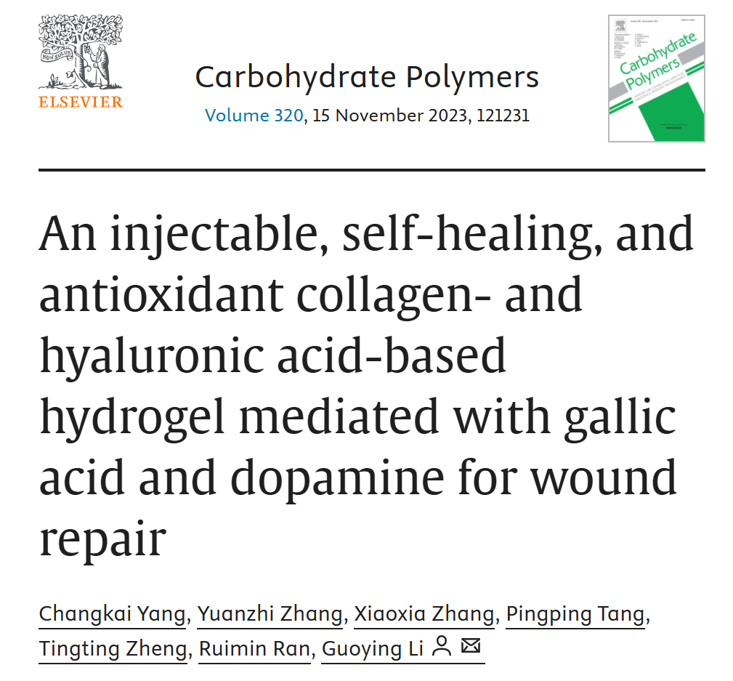

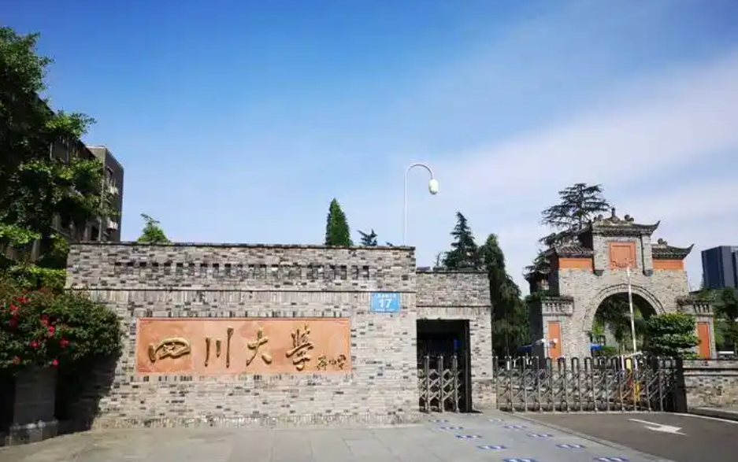

**2**

**“论文质疑”**

该文章于2025年4月在Pubpeer上被读者质疑：**文章内发生图片重叠。**

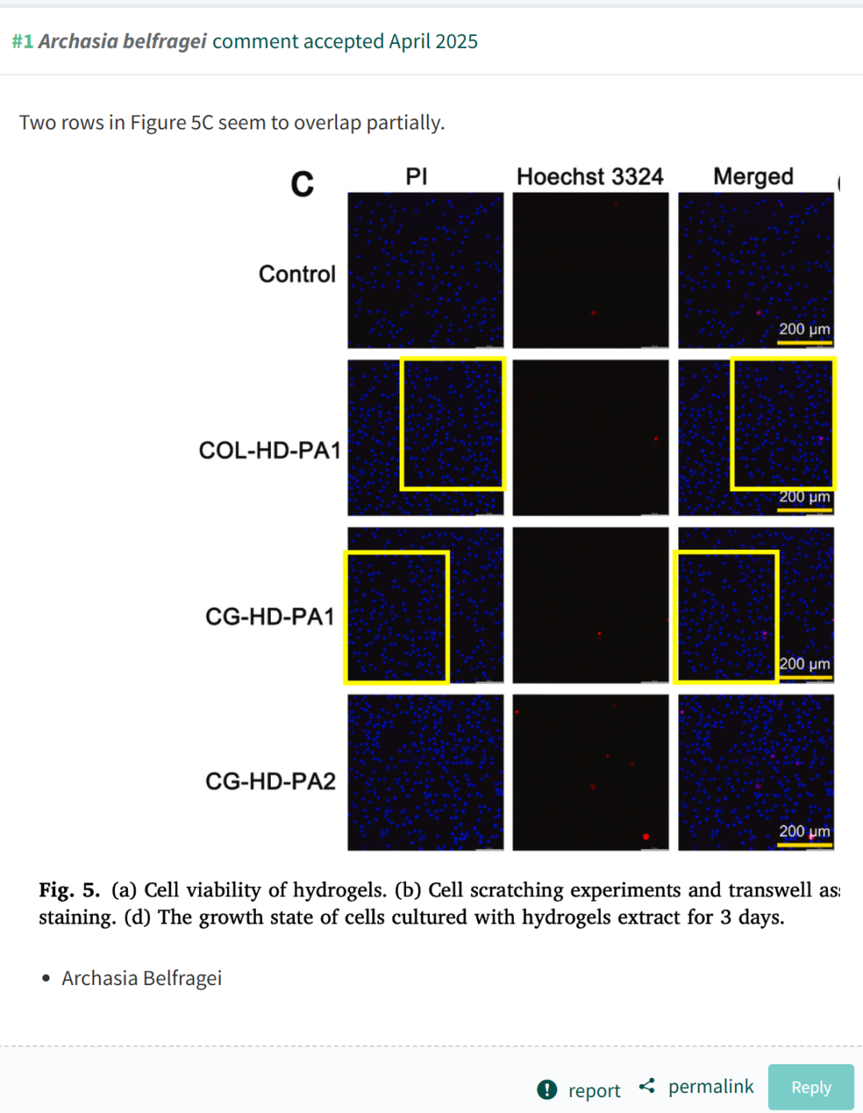

**参考文献：**

https://pubpeer.com/publications/52D0EAE627DA0742D461E07D05377B

声明：质疑信息来源于Pubpeer，提及人名均为音译对于文章内容的真实性、完整性、及时性本公众号不做任何保证或承诺，仅供读者参考







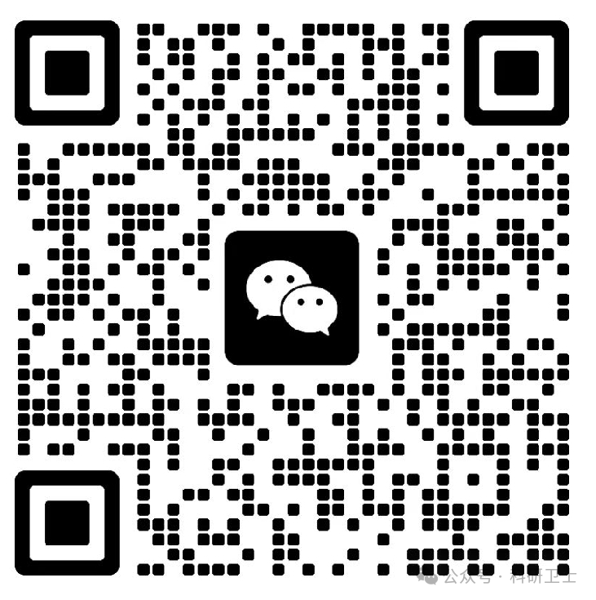

Science Technology



**欢迎关注“科研卫士”公众号**

**扫一扫添加好友**

